UBND TỈNH KON TUM NỘI DUNG ÔN TẬP THỜI GIAN HỌC KHÔNG HỌC TẬP TRUNG
SỞ GIÁO DỤC VÀ ĐÀO TẠO MÔN: TIẾNG ANH 12 - NĂM HỌC 2019 - 2020
ĐỢT 2 ( TỪ NGÀY: 24/02 - 29/02/2020)

CHUYÊN ĐỀ TỪ VỰNG: CHỦ ĐỀ MÔI TRƯỜNG

WORD 001 Conserve /kən'sə:v/ v. bảo tồn
Renewable energy resources can help conserve fossil fuels and reduce carbon emissions.
Những nguồn năng lượng tái sinh có thể giúp bảo tồn nguồn năng lượng hóa thạch và giảm thiểu phát thải khí CO2
Other word forms: n. conservation
WORD 02 Chemical /ˈkemɪkl/ n. hóa chất
Farmers are being urged to reduced their use of chemicals.
Nông dân đạng bị hối thúc phải giảm sử dụng hóa chất.
Other word forms: n. chemistry, chemist adj. chemical
WORD 03 Damage /'dæmidʤ/ v. làm hỏng, gây thiệt hại
Smoking seriously damages your health.
Hút thuốc lá phá hủy nghiêm trọng sức khỏe của bạn.
Other word forms: n. damage
WORD 04 Deforestation /ˌdiːˌfɒrɪˈsteɪʃn/ n. sự chặt phá rừng
Land erosion is caused by widespread deforestation.
Xói mòn đất xảy ra do chặt phá rừng ngày càng gia tăng.
Other word forms: v. deforest
WORD 05 Destruction /dɪˈstrʌkʃn/ n. sự phá hủy
Many people are very concerned about the destruction of the rainforests.
Nhiều người lo ngại về việc những cánh rừng mưa nhiệt đới bị phá hủy.
Other word forms: v. destroy adj. destroyable, destructive
WORD 06 Disappearance /,disə'piərəns/ n. sự biến mất
Modern farming practice has led to the virtual disappearance of this bird.
Các hoạt động trồng trọt của hiện đại đã dẫn đến sự biến mất hoàn toàn của loài chim này.
Other word forms: v. disappear
WORD 07 Endangered /in'deindʒə(r)/ adj. gặp nguy hiểm
14% of primate species are highly endangered.
14% các loài linh trưởng đang gặp nguy hiểm.
Other word forms: n. danger adj. dangerous
WORD 08 Environment /in'vaiərənmənt/ n. môi trường
An unhappy home environment can affect a child’s behaviour.
Một môi trường gia đình không hạnh phúc có thể ảnh hưởng tới cách cư xử của trẻ.
Other word forms: n. environmentalist adj. environmental
WORD 09 Exploit /'eksplɔit/ v. khai thác
No minerals have yet been exploited in Antarctica.
Chưa chất khoáng nào được khai thác ở Nam Cực.
Other word forms: n. exploitation
WORD 10 Extinction /iks'tiɳkʃn/ n. tuyệt chủng
The mountain gorilla is on the verge of extinction.
Khỉ đột núi đang trên bờ vực tuyệt chủng.
Other word forms: adj. extinct

BÀI TẬP TRẮC NGHIỆM TỪ VỰNG CHỦ ĐỀ MÔI TRƯỜNG

1. An endangered species is a population of an organism which is at risk of becoming________.
A. extinction B. extinct C. extinctive D. extensively
2. Choose a word with a similar meaning to the underlined word in the following sentence.
It is found that endangered species are often concentrated in poor and densely populated areas such as Asia and Africa.

A. threatened B. reduced C. dangerous D. disappeared

3. Choose a word with a similar meaning to the underlined word in the following sentences.
Life on Earth is disappearing fast and will continue to do so unless urgent action is taken.
A. vanishing B. damaging C. polluting D. destroying
4. Energy ________ should be promoted; otherwise we will run out of natural resources.
A. survival B. reserve C. conservation D. supply
5. Hunting for meat and burning forests for soil cause destruction to wildlife.
A. organization B. contamination C. protection D. damage
6. Measures have been taken to deal with ________ issues.
A. environment B. environmental C. environmentally D. environmentalist
7. The act of cutting down or burning the trees in an area is called________.
A. deforest B. deforestation C. forest D. forestry
8. The________of natural resources is the use of natural resources for economic growth.
A. exploitation B. exploit C. exploitative D. exploiter
9. ________wastes from factories are pollutants that cause serious damage to species habitats.
A. Chemists B. Chemistry C. Chemical D. Chemist’s
10. Many species of animals are in________of extinction.
A. danger B. dangerous C. endanger D. endangered

CÂU ĐỐ Ô CHỮ
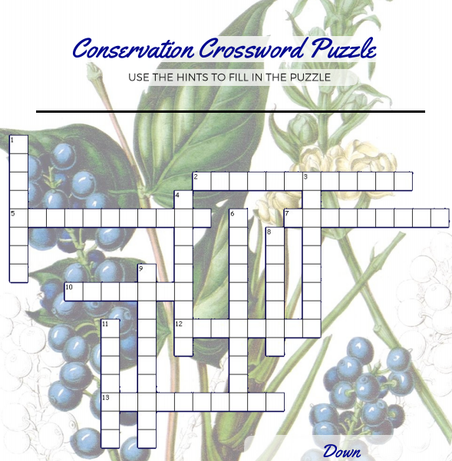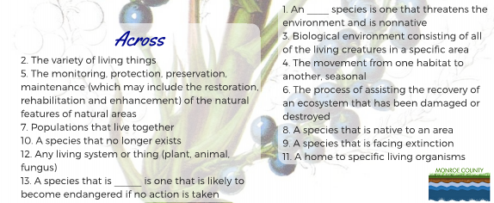
CHUYÊN ĐỀ NGỮ PHÁP: MỆNH ĐỀ QUAN HỆ
A. LÝ THUYẾT : RELATIVE CLAUSES:
I. RELATIVE PRONOUNS: Who ,whom, which, that, whose
RELATIVE PRONOUNS | Examples:
1. WHO:  Làm chủ từ trong mệnh đề quan hệ, dùng thay thế cho danh từ chỉ người  ….. N (person) + WHO + V + O  NOTE: THAT có thể thay thế cho WHO trong mệnh đề quan hệ xác định. Đại từ quan hệ không được lược bỏ. | Ex: - I need to meet the boy. The boy is my friend’s son.  I need to meet the boy who is my friend’s son.  - I don't like the man . He lives next door .  I don't like the man who lives next door.
2. WHO/ WHOM:  Làm túc từ cho động từ trong mệnh đề quan hệ, dùng thay thế cho danh từ chỉ người  …..N (person) + WHOM + S + V  NOTE: THAT có thể thay thế cho WHO/ WHOM trong mệnh đề quan hệ xác định. Đại từ quan hệ có thể được lược bỏ. | Ex:- I know the girl. I spoke to this girl.  I know the girl who/ whom I spoke to.  - The man is my teacher. Your father is talking to him.  The man who/ whom your father is talking to is my teacher.
3. WHICH :  - Làm chủ từ hoặc túc từ trong mệnh đề quan hệ, dùng thay thế cho danh từ chỉ vật.  - WHICH có thể được sử dụng để thay thế cho cả mệnh đề đứng trước nó, chức năng như một liên từ.  ….N (thing) + WHICH + V + O  ….N (thing) + WHICH + S + V  …..S + V…., WHICH + V (chia ở số ít) ……. | Ex1: I don't like the book . It tells about a famous actor.  I don't like the book which tells about a famous actor.  Ex2: I like the shirt . You are wearing it.  I like the shirt which you are wearing.  Ex3: He passed his exam. This pleased his parents.  He passed his exam, which pleased his parents. (dùng dấu phẩy trước đại từ quan hệ)
4. WHOSE:  Dùng thay thế cho sở hữu của người / vật thường thay cho các từ: her, his, their, hoặc hình thức ‘s  …..N (person, thing) + WHOSE + N + V ….  NOTE: Nếu để thay thế cho sở hữu chỉ về vật/ con vật ta có thể dùng WHOSE hoặc OF WHICH  * OF WHICH / OF WHOM: | Ex1: The woman is my teacher. Her son is my best friend.  The woman whose son is my best friend is my old teacher.  Ex2: The table is old. Its leg has been broken.  The table whose leg/ the leg of which has been broken is old.  Ex: - Daisy has three brothers. All of them are teachers.  Daisy has three brothers, all of whom are teachers.  - He asked me a lot of questions. I couldn’t answer most of them.  He asked me a lot of questions, most of which I couldn’t answer.
5. THAT:  Có thể thay thế cho vị trí của who, whom, which trong mệnh đề quan hệ quan hệ xác định | Ex: - I need to meet the boy that/ who is my friend’s son.  - I know the girl that/ who/ whom I spoke to.  - She works for a company that/ which makes cars.  - The elephants that/ which people keep in iron cages are big.
* Những trường hợp thường dùng THAT:  1- Sau cụm từ quan hệ vừa chỉ người và vật:  2- Sau đại từ bất định, đại từ phủ định, đại từ chỉ số lượng: no one, nobody, nothing, anyone, anything, anybody, someone, something, somebody, all, some, any, little, none.  3- Sau các hình thức so sánh nhất; sau các từ only, first, last  4- Trong cấu trúc It + be + … + that … (chính là …)  * Những trường hợp không dùng THAT:  1- Trong mệnh đề quan hệ không xác định.  2- Sau giới từ | Ex1: He told me the places and people that he had seen in London.  Ex2: I’ll tell you something that is very interesting.  All that is mine is yours.  Ex3: - This is the most beautiful dress that I have.  - You are the only person that can help us.  - It was the first time that I heard of it.  Ex4: It is my friend that wrote this sentence.  Ex1: Mr Brown, that we studied English with, is a very nice teacher.  Ex2: The house in that I was born is for sale.

II. DEFINING & NON-DEFINING RELATIVE CLAUSES
1. Defining relative clause (Mệnh đề quan hệ xác định)  - Mệnh đề quan hệ xác định đứng sau danh từ chưa được xác định, nó thêm một thông tin cần thiết cho danh từ đứng trước và không thể bỏ đi được vì nếu bỏ đi thì câu không rõ nghĩa.  - Không có dấu phẩy giữa danh từ và mệnh đề quan hệ xác định. | Ex: - I saw the girl. She helped us last week.  I saw the girl who/that helped us last week.  * LƯU Ý:  + THAT được sử dụng để thay thế cho WHO, WHOM và WHICH.  + Ta có thể bỏ đại từ quan hệ: WHO, WHOM, WHICH, THAT khi chúng làm tân ngữ trong MĐQH xác định.
2. Non defining relative clause (Mệnh đề quan hệ không xác định)  - Dùng để bổ nghĩa cho danh từ đứng trước đã được xác định rõ (nó chỉ là phần giải thích thêm), nếu bỏ đi mệnh đề chính vẫn rõ nghĩa.  - Mệnh đề này ngăn cách với mệnh đề chính bằng dấu phẩy.  - Ta dùng mệnh đề quan hệ không xác định khi:  + Trước đại từ quan hệ có: this/that/these/those/my/her/his/…  + Từ trước đại từ quan hệ là tên riêng, danh từ riêng, vật duy nhất, cụm trạng ngữ chỉ nơi chốn | Ex: - My father is a doctor. He is fifty years old.  My father, who is fifty years old, is a doctor.  - Mr. Brown is a very nice teacher. We studied English with him.  Mr Brown, who we studied English with, is a very nice teacher.  - The sun made the traveller thirsty. It was hot at midday.  The sun, which was hot at midday, made the traveller thirsty  - The boys in the next room are my students. They are making noise.  The boys in the next room, who are making noise, are my students.

* LƯU Ý: + KHÔNG được bỏ đại từ quan hệ trong MĐQH không xác định.
Note: để biết khi nào dùng mệnh đề quan hệ không xác định, ta lưu ý các điểm sau:
- Khi danh từ mà nó bổ nghĩa là một danh từ riêng
- Khi danh từ mà nó bổ nghĩa là một tính từ sở hữu (my, his, her, their)
- Khi danh từ mà nó bổ nghĩa là một danh từ đi với this , that, these, those
Một số địa chỉ YOUTUBE về kiến thức mệnh đề quan hệ các em có thể xem nhé:
https://www.youtube.com/watch?v=rBkINn530rY
https://www.youtube.com/watch?v=ozPRYukObbA
https://www.youtube.com/watch?v=VYWuNfYP29g

B. EXERCISES
Choose the best option among A, B, C, or D to complete each of the following sentences.
1. Tom, ______ is a monitor of the class, is also the captain of the school football team.
A. who B. which C. whom D. that
2. Budapest, ______ is on the Danube, is a beautiful city.
A. whom B. that C. who D. which
3. The street _______ leads to my school is very narrow.
A. who B. which C. whom D. whose
4. Bring me the clock _______ is over there.
A. whom B. which C. whose D. who
5. My friend, ____ aunt is nurse, would like to be a doctor someday.
A. who B. whom C. which D. whose
6. The dog, ____ tail I stepped on, bit me.
A. who B. whose C. which D. whom
7. Please give this to the beggar____ is at the door.
A. who B. which C. whom D. whose
8. She gives her children everything ____ they want.
A. that B. who C. whom D. what
9. Have you ever seen the photographs ____ Ann took?
A. that B. whom C. whose D. who
10. I met the woman ____ can speak six languages.
A. who B. whose C. which D. whom
11. Marie,_________ I met at the party, called me last night.
A. that B. whom C. which D. whose
12. He rushed into the burning building, _______ was very brave.
A. it B. who C. that D. which
13. They are living in the house ______ they bought last month.
A. which B. where C. when D. who
14. We are going to visit Hanoi, ________ is the capital city of Vietnam.
A. which B. that C. where D. who
15. Sally lost her job, ________ wasn’t surprising.
A. that B. what C. it D. which
16. She gives her children everything ________they want.
A. that B. who C. whom D. what
17.What was the name of the girl________passport was stolen?
A. whose B. who C. which D. when
18. Why do you always disagree with everything________I say?
A. who B. that C. when D. what
19. This is an awful film. It is the worst________I have never seen.
A. who B. that C. what D. whom
20. She told me her address ________ I wrote on a piece of paper.
A. what B. which C. when D. where

_______THE END_______

